Проект «История Олимпийского движения».

Актуальность проекта.
Олимпийские игры - крупнейшие спортивные соревнования нашего времени. Они объединяют спортсменов-олимпийцев всех стран в честных и равноправных соревнованиях. Актуальность данной работы заключается в том, что спорт является одним из приоритетных направлений в развитии нашей страны. Здоровый образ жизни значимый момент в жизни многих граждан нашей страны. Вот поэтому, цель этой работы в очередной раз привлечь внимание к спорту, через и знакомство с олимпийским движением в мире, стране.

Цель проекта:
- создание условий для развития двигательной активности детей в процессе реализации образовательного проекта;
- способствовать организации активного отдыха детей.

Предварительная работа: совместно с детьми были обсуждены и обогащены их знания о зимних видах спорта. Также была проведена поисковая работа в библиотеках, краеведческом музее по подбору иллюстративного материала по теме: "Зимние виды спорта"; знакомство детей с историей олимпийских игр, с символикой с талисманами.

Задачи проекта:
- пропагандировать здоровый образ жизни;
- использовать возможности для привлечения школьников к социально-активной жизни;
- способствовать формированию у детей сознательного отношения к своему здоровью.

Адресная направленность: проект рассчитан для учащихся 4 классов.

Партнеры: В ходе подготовки и реализации проекта необходимы партнеры, в качестве которых выступают учитель, родители, библиотекарь.

Проект предполагает:
  - Информационно-методическую работу со школьниками,
выразившими желание принять участие в работе по данному проекту.
2. Создание учащимися театрального представления по проблеме формирования здорового образа жизни школьников, профилактике негативных привычек.
3. Проведение просветительской и агитационной деятельности, направленной на воспитание патриотизма, гордости за своих земляков –олимпийцев, на пропаганду среди учеников класса и школы понимания ценности здорового образа жизни.
4. Развитие творческой деятельности школьников, укрепление здоровья.
Этапы реализации проекта.
Аналитический, диагностический этап
- Организация деятельности творческой группы.
- Планирование работы по проекту.
- Изучение мотивационной сферы воспитанников в области здоровьесбережения.

Организационно-деятельностный этап
- Организация проектной деятельности учащихся.
- Сбор информации по теме проекта.
- Участие во Всероссийской акции «Голубь мира».

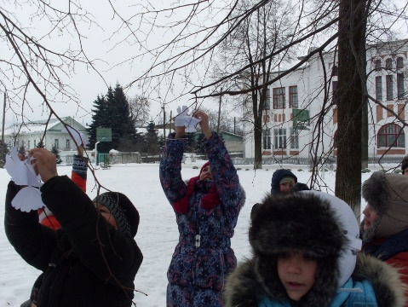

Итоговый этап
- Презентация итогов проекта на школьном спортивном празднике «Юные олимпийцы»
- Рефлексия деятельности.

